MathRun: Aventura do Conhecimento

SGDD by Luis Silva, Savas Constantin, Mateus Lessa

**História:**

Em um vasto universo a ser descoberto, um astronauta em uma nave se aventura por galáxias cheias de desafios. Para avançar e coletar aprendizados, ele deve resolver divertidas questões de matemática. Com cada resposta certa, elas desbloqueiam mais planetas e locais intergaláticos. Venha se divertir e aprender, mostrando que o conhecimento é a chave para a aventura!

**Jogo:**

Informações iniciais: O jogo destinado às crianças, possuirá um sistema didático o qual para avançar no jogo, será necessário responder questões que solicitarão um raciocínio cognitivo do usuário, nesse caso a criança. Inicialmente o jogo terá como principal foco questões de matemática, podendo ser desenvolvido além de possuir questões de tema geral e/ou de outras matérias escolares, auxiliando assim o desempenho acadêmico do jogador além de gerar entretenimento para o mesmo.

* O jogo consistirá no estilo “runner” tal como Subway Surfers, Temple Run etc. Apesar disso, ao invés de ter uma única fase “infinita” este jogo terá diferentes fases que consistirão no acerto do jogador para poder pontuar. Como dito anteriormente, inicializará com uma fase matemática podendo ser desenvolvida fases com outros conteúdos. Além disso, a presença de emoção no jogo é importante para manter a atenção da criança bem como ajudá-la no seu conhecimento, diante disso, prezando pela agradável experiência do jogador, implementaremos desafios divertidos, pontos extras e outras ações, entretanto reduzindo a necessidade de raciocínio do usuário para que não seja necessário a resolução de problemas acadêmicos 100% das vezes, evitando assim o cansaço mental e a “mesmice” das ações.

| Arte | Programação |
| --- | --- |
| * Menu Principal; * Logotipo do jogo; * Tela inicial (logotipo + menu principal); * Interface: Controles; * Animação: Jogador superando obstáculos em constante movimento * Animação: Ganho de pontos ao decorrer da run; * Cenário: Galaxias * Interface: Pontuação * Tela Final: Tente novamente * Tela Final: Botão de sair e de voltar para o menu principal | * Tela de Menu Principal com botão * Botões esquerda/direita para movimento do jogador * Tela de Partida com as perguntas; * Seleção da resposta; * Pontuação sendo contada; * Botão para sair; * Botão para voltar ao Menu Principal; |

| Áudio |
| --- |
| * Música da tela de Menu Principal; * Música do jogo; * Som: Universo; * Som: Acerto; * Som: Erro; * Som: Nave explodindo (fim de jogo); * Música de vitória; * Música de derrota; |

**Protótipo:**

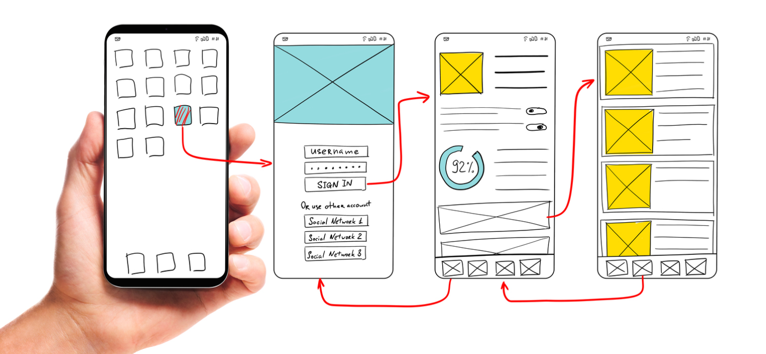

**Logo do jogo:**